PREVERJANJE ZNANJA– Z in S Evropa (april 2020)
7. RAZRED
Ime in priimek: | Dosežene točke:
Razred: | Ocena:
Datum:
Točkovnik
40-36….. odl (5) 35-32….pd (4) 31-26….db (3) 25-20….zd (2)

- Si turistični vodnik, ki pelje goste v Severno Evropo. Izberi si vsaj 5 turističnih krajev(v vsaj 4. različnih državah), kjer se boste ustavili. Za vsak turistični kraj ali znamenitost napiši, zakaj ga boste obiskali. (5T)
Nordcap- najsevernejša točka Evrope na Norveškem
Lofoti- ribiški otoki na Norveškem
Fjordi- potovanje z ladjo globoko v notranjost
Rovaniemi- Božičkova dežela na Finskem
Laponska- dežela severnih jelenov in prebivalcev Samijev (Laponcev)
Gejzirji in vulkani na Islandiji- geotermalna voda
Legoland-Danska
Stockholm- muzej Vikingov, severne Benetke
Itd.

- Fjordi; posledica ledeniškega preoblikovanja.(5T)

- Faze nastanka fjorda razvrsti od najstarejše do najmlajše tako, da na posamezne slike napišeš številke od 1 (najstarejša faza) do 4 (najmlajša faza).

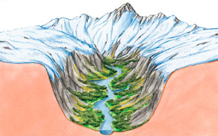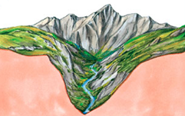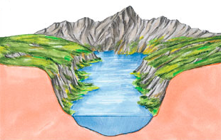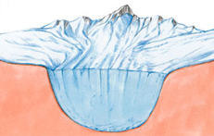
3 1 4 2

- Za katero državo Severne Evrope so značilni fjordi? Norveška
- Fjordi so za promet ovira, lahko pa tudi prednost. Zapiši, v katerem primeru so ovira, v katerem pa prednost.

Ovira: ceste morajo speljati okoli fjorda. Nekateri fjordi so dolgi tudi 200 km.

Prednost: dostopnost z ladjami globoko v notranjost.

- Gospodarstvo S Evrope. (6T)
Dopolni razpredelnico. Eno državo napiši samo enkrat!!

država | Naravni vir | dejavnost
Finska | les | Lesna in papirna industrija
Norveška | Vodnate, hitre reke | hidroenergija
Islandija | ribe | Ribolov in predelovalna industrija
Danska | Nizek relief, milo podnebje, rodovitna prst | kmetijstvo
Švedska | Železova ruda | Železarstvo, jeklarstvo, avtomobilska industrija
Pribaltske države | Rodovitna prst, nizek relief | Kmetijstvo-živinoreja

- Rastje (3T)
V oklepaj pred posamezni rastlinski tip vpiši ustrezno črko in številko izpred navedb v srednjem in desnem stolpcu.

(A , 2) tajga A iglasti gozd 1. Južno od listnatih gozdov v Ukrajini in J Rusiji
( Č , 1) stepa B listnati gozda 2. Južno od tundre
( C ,3 ) tundra C mahovi in lišaji 3. Skrajni sever Evrope
Č travniško rastlinstvo 4. Ob ekvatorju

- Opisom delov Združenega kraljestva dopiši njihova imena.(4T)
- Zajema južni in srednji del države. Anglija
- Leži na goratem severu. Škotska
- Polotok na zahodu. Wales
- Del sosednjega otoka Irske. Severna Irska

- Označi ali je trditev pravilna ali ne in popravi nepravilne trditve. (6T)

- Beneluks je skupno ime za Litvo, Latvijo in Estonijo. Da Ne
Beneluks je skupno ime za Belgijo, Nizozemsko in Luksemburg.
- Sedež EU je v Amsterdamu. Da Ne
Sedež EU je v Bruslju.
- Bretanija je del Britanskega otočja. Da Ne
Bretanija je polotok v Franciji.
- Irci, Škoti in Valežani so potomci starih Keltov. Da Ne

- Največje pristanišče v Evropi je Marseille. Da Ne
Največje pristanišče v Evropi je Rotterdam.
- Klif je visoka, strma in kamnita obala. Da Ne

- Europredor povezuje Irsko in Nizozemsko. Da Ne
Europredor povezuje Veliko Britanijo in Francijo.

- Preberi opis države in reši nalogo. (6T)

Njene obale sestavljajo številni peščeni polotoki in otoki. Te so začeli z nasipi ločevati od morja. Pridobili so nova kopna zemljišča- polderje. Danes kar 40% te države leži pod višino morske gladine.

- Katero državo opisuje besedilo? Nizozemsko
- Čemu danes služijo polderji? Za obdelovalne površine, kjer imajo njive, rastlinjake in pašnike.
- Kako še z drugo besedo rečemo območju pod gladino morja? Depresija
- V kakšne namene danes v tej državi, z modernimi velikimi vetrnicami, izkoriščajo moč vetra? Moč vetra izkoriščajo za pridobivanje električne energije.

- Naštej vsaj tri značilnosti kmetijstva v tej državi (panoga, pridelki, itd.). Specializirano kmetijstvo-samo ena vrsta pridelka- tulipani. Rastlinjaki- gojijo zelenjavo in cvetje. Mlečna živinoreja- znani siri Gauda in Edam.

- Oglej si sliko in reši nalogi.(3T)
- Kaj prikazuje slika? Topel Severnoatlantski tok, ki prihaja iz Mehiškega zaliva do obal Z in S Evrope.
- Razloži vsaj dva vpliva tega naravnega pojava na podnebje Zahodne in Severne Evrope.

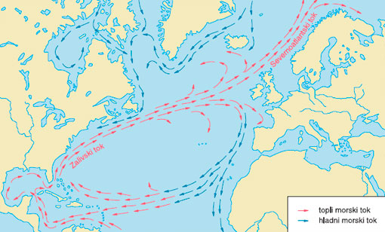

- Ker je topel, je tudi podnebje toplejše, zime so mile, ne zmrzuje.
- Večje izhlapevanje in večja količina padavin.

- Kmetijstvo v severnoevropskih državah (2T)

Danska in Norveška sta severnoevropski državi, ki imata za kmetijstvo različne naravne pogoje. Navedi dva vzroka, zakaj so na Danskem boljši naravni pogoji za poljedelstvo v primerjavi z Norveško.

Vzrok 1: Danska ima nižino, Norveška pa veliko gorovja.

Vzrok 2: Danska leži bolj na jugu kot Norveška, zato ima blago oceansko podnebje.

